ПРОЛЕЖНИ, МЕСТА ОБРАЗОВАНИЯ, СТАДИИ РАЗВИТИЯ ПРОЛЕЖНЕЙ

ВИДЫ ПОЛОЖЕНИЙ ПАЦИЕНТА ОТНОСИТЕЛЬНО ПОСТЕЛИ
- Активное – пациент может самостоятельно изменять свое положение, легко двигается, обслуживает себя, принимает любую позу. Такое положение характерно для пациентов с легким течением заболевания.
- Пассивное – пациент не может выполнять активные движения. Причины: угнетение сознания, крайняя слабость, интоксикация, поражение нервной и мышечной систем.
- Вынужденное – пациент занимает данное положение для облегчения своего состояния (уменьшение одышки, кашля, боли). Например:
- при боли в животе, связанной с воспалением брюшины, пациент лежит, согнув ноги, избегая любого прикосновения к животу;
- при плеврите пациент лежит на больном боку для уменьшения боли и облегчения экскурсии здорового легкого;
- при удушье – сидя, упираясь руками в кровать для облегчения дыхания, включения вспомогательной мускулатуры (положение ортопноэ).
- для улучшения отхождения мокроты лежит с опущенным изголовьем в дренажном положении, самое известное – «поиск тапок под кроватью».

РЕЖИМЫ АКТИВНОСТИ
- Строгий постельный
- Постельный
- Палатный (полупостельный)
- Общий (свободный)

ВИДЫ ФУНКЦИОНАЛЬНЫХ ПОЛОЖЕНИЙ ПАЦИЕНТА В ПОСТЕЛИ

- Положение Фаулера (полулежа/полусидя) – лежа на спине с приподнятым изголовьем кровати под углом 45-60⁰С. Обеспечивается профилактика пролежней, облегчение дыхания, облегчение общения и ухода за пациентом.
- Положение Симса - промежуточное между положением лежа на животе и на боку. Рекомендуется для профилактики пролежней.
- Лежа на спине.
- Лежа на животе.
- Лежа на боку.
- Положение Тренделенбурга – лежа горизонтально на спине, без подушки, с приподнятыми ногами. Способствует оттоку крови по венам нижних конечностей и притоку крови к голове. Рекомендуется для профилактики тромбоэмболии, при острой сосудистой недостаточности (обморок, коллапс, шок), признаках кровотечения из желудочно-кишечного тракта.

Укладывая пациента в нужное для него положение, необходимо использовать дополнительные подушки и валики, упор для стоп и другие приспособления.

Пролежни - дистрофические, язвенно – некротические изменения кожи, подкожной клетчатки и других мягких тканей, развивающиеся вследствие их длительного сдавливания, сдвига или трения из – за нарушения местного кровообращения и нервной трофики.

Причины образования пролежней
Сдавливание– под действием тяжести собственного веса пациента вызывается расстройство кровообращения и иннервации, ишемия тканей, а в последствии – некроз (омертвение). У пожилых – через 2 часа непрерывного сдавливания.
Смещение, сдвиг тканей – при подтягивании пациента к изголовью кровати, при вытягивании из-под него простыни, при неправильном перемещении пациента и применении пластырей ( при снятии кожа истончается и травмируется).
Трение – недержании мочи, обильном потоотделении, влажном нательном или постельном белье.

Места образования пролежней:
- в положении лежа на спине – крестец, затылок, лопатки, локти, пятки;
- в положении лежа на животе – рёбра, гребни подвздошных костей, колени, пальцы ног;
- в положении лежа на боку – область тазобедренного сустава (большого вертела), колени, лодыжки;
- в положении сидя – седалищные бугры, лопатки, стопы.

Факторы риска развития пролежней

ВНУТРЕННИЕ |  | ВНЕШНИЕ
ОБРАТИМЫЕ | НЕОБРАТИМЫЕ | ОБРАТИМЫЕ | НЕОБРАТИМЫЕ
- истощение/ожирение | - старческий возраст | - дефицит гигиены | - обширное хирургическое вмешательство продолжительностью более 2х часов
- ограничение подвижности |  | - складки на постельном/нательном белье
- анемия |  | - поручни кровати, соприкасающиеся с телом пациента
- недостаток протеина и витамина С
- обезвоживание |  | - повреждения спинного мозга
- гипотензия |  | - применение цитостатиков
- недержание мочи и/или кала |  | - неправильное перемещение пациента
- неврологические расстройства (параличи и парезы) |  | - травмы позвоночника, костей таза, органов брюшной полости
- нарушения переферического кровообращения(флебиты, сахарный диабет, сердечно-сосудистая недостаточность)
- истонченная кожа
- спутанное сознание
- кома
- беспокойство

СТАДИИ ПРОЛЕЖНЕЙ
Стадия | Признаки | Сестринские вмешательства
1 стадия,  пятна | стойкая гиперемия, не проходящая после сдавливания; целостность кожи не нарушена | - обработка мазью солкосерил, эрол для заживления кожи;  - гелевые биокклюзионные повязки (комфил-плюс) для поддержания необходимой влажности кожи, уменьшения трения;  - солкосерил внутримышечно или внутривенно (по назначению врача)
2 стадия,  пузырей | на фоне стойкой гиперемии - поверхностное нарушение целостности кожи с отслойкой эпидермиса | - обработка краев пузырей бриллиантовым зеленым;  - промывание пролежня большим количеством физ. раствора или дистиллированной водой;  - биокклюзионные повязки с солкосерилом для улучшения процессов регенерации, системное лечение солкосерилом (по назначению врача)
3 стадия,  язв | Полное разрушение (некроз) всех слоев кожи, формирование язвы с жидкими выделениями | - хирургическое удаление некротизированной ткани;  - повязки на рану;  - обезболивание;  - ферментные мази, повязки (ируксол, мультиферм);  - системное лечение солкосерилом (по назначению врача)
4 стадия,  некроза | Поражение всех слоев мягких тканей вплоть до кости | - см. 3 стадию

Для оценки риска образования пролежней сегодня используют специальные шкалы (Ватерлоо, Нортон)

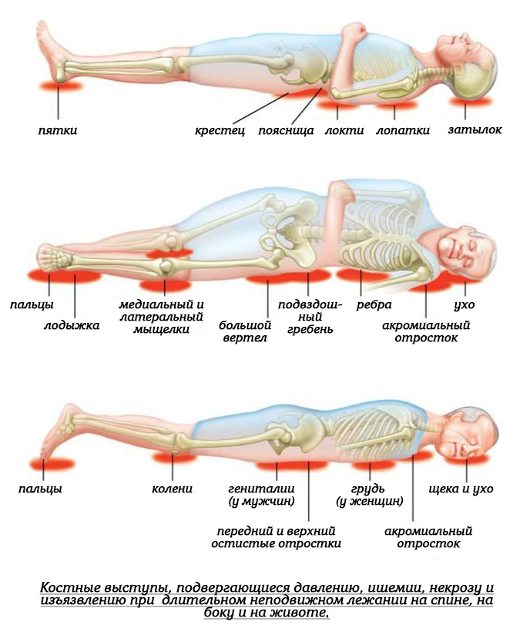

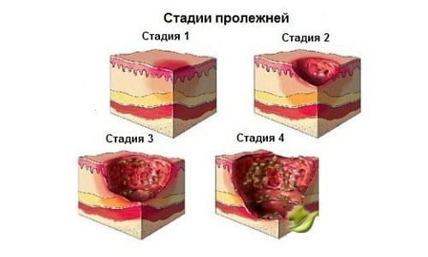

ПРИЗНАК | РЕЗУЛЬТАТ ОСМОТРА | БАЛЛЫ
Телосложение  масса тела относительно роста | Среднее  Выше среднего  Ожирение  Ниже среднего | 0  1  2  3
Тип кожи.  Зоны визуального риска | Здоровая  «Папиросная», сухая, отечная, липкая  Изменение цвета  Трещины, пятна | 0  1  2  3
Пол | Мужской  Женский | 1  2
Возраст | 14-49 лет  50-64 лет  65-74 лет  75 – 80 лет  Более 81года | 1  2  3  4  5
Особые факторы риска | Терминальная кахексия  Сердечная недостаточность  Болезни периферических сосудов  Анемия  Курение | 8  5  5  2  1
Недержание | Полный контроль  Периодическое  Через катетер или недержание кала  Недержание кала и мочи | 0  1  2  3
Подвижность | Полная  Беспокойный  Почти неподвижный  Ограниченная подвижность  Инертный  Прикованный к креслу | 0  1  2  3  4  5
Аппетит, возможность получать пищу | Средний  Плохой  Питательный зонд  Парентерально,анорексия | 0  1  2  3
Неврологические расстройства | Диабет,множественный атеросклероз  Инсульт,двигательные расстройства | 4  6
Обширные оперативные вмешательства, травмы | Ортопедические,ниже пояса, позвоночник  Более 2 часов на столе | 5  5
Лекарственная терапия | Цитостатики, стероиды, противовоспалительные | 5
ИТОГО БАЛЛОВ:
нет риска - 1-9 баллов, высокая степень риска - 15 баллов,
есть риск - 10 баллов, очень высокая степень риска - 20 баллов

Шкала Ватерлоо (учить наизусть не нужно, нужно уметь ориентироваться)

Шкала Нортон (учить наизусть не нужно, нужно уметь ориентироваться)
А |  | Б |  | В |  | Д |  | Е
Физическое состояние |  | Умственные способности |  | Активность |  | Подвижность |  | Недержание
Хорошее | 4 | Ясное | 4 | Ходит без помощи | 4 | Полная | 4 | Нет | 4
Удовлетворительное | 3 | апатия | 3 | Ходит с помощью | 3 | Слегка ограниченная | 3 | Иногда | 3
Плохое | 2 | В замешательстве | 2 | Прикован к инвалидному креслу | 2 | Очень ограниченная | 2 | Чаще отмечается недержание мочи | 2
Очень плохое | 1 | Тупоумие | 4 | Лежачий | 1 | Полностью неподвижен | 1 | Чаще отмечается недержание мочи и кала | 1
Оценка результата:
- при 12 баллах или меньше очень вероятно образование пролежней;
- при 14 баллах или меньше имеется опасность образования пролежней;
- более 14 баллов опасность образования пролежней невелика

Правила профилактики пролежней подробно описаны в документе
ГОСТ Р 56819-2015 Национальный стандарт российской федерации
«Надлежащая медицинская практика. Инфологическая модель профилактика пролежней»

СЕСТРИНСКИЕ ВМЕШАТЕЛЬСТВА ПО ПРОФИЛАКТИКЕ ПРОЛЕЖНЕЙ
(если вовремя начать – в 95 % можно избежать образования пролежня):
- Уменьшить давление на участки костных выступов:
  - использовать противопролежневый матрац, исключить неровный матрац или щит;
  - использовать бельё без грубых швов, пуговиц, застёжек и заплат; регулярно расправлять складки на нательном и постельном белье;
  - стряхивать с простыни крошки после кормления пациента;
  - менять загрязнённое бельё по мере загрязнения;
  - каждые 2 часа (даже ночью) менять положение тела пациента с учетом формы заболевания;
  - применять подушки, валики из поролона под костные выступы;
  - поощрять пациента изменять положение тела в постели с помощью приспособлений, в кресле- каталке (наклоны вперед, приподнимание, опираясь в ручки кресла).
- Исключить трение кожи и сдвиг тканей:
- правильно размещать пациента в постели: применять упор для стоп, исключать «сползание» подушек;
- правильно перемещать пациента, приподнимая или перекатывая;
- осторожно менять загрязненное белье, подставлять и убирать судно;
- заменить пластырь специальными повязками, клейкими лентами;
- исключить массаж над костными выступами.
- Проводить оценку состояния кожи:
- осматривать ежедневно, особенно в зонах риска;
- при сухости кожи применять увлажняющий крем, особенно в местах костных выступов;
- при потливости использовать присыпку.
- Обеспечить качественный гигиенический уход за телом пациента:
- обмывать или обтирать кожу тёплой водой с использованием мыла, махрового полотенца;
- использовать 10 % камфарный спирт, антисептики;
- подмывать пациента после каждого мочеиспускания и дефекации;
- при недержании мочи применять памперсы (смена через каждые 4 часа), для мужчин – наружные мочеприёмники.
- Обеспечить пациента адекватным питанием и питьем:
- достаточное количество белка – не менее 120г (мясо, рыба, молочные продукты);
- жидкости не менее 1,5 л в сутки (при отсутствии противопоказаний),
- витамин С от 500 до 1000 мг в сутки.
- Обучить родственников уходу за пациентом.

ПРОФИЛАКТИКА ОПРЕЛОСТИ

Опрелости - воспаление кожи в области кожных складок по причине загрязнения ее секретом потовых, сальных желёз и выделениями пациента.
Факторы риска:
- повышенная потливость пациента;
- жаркий микроклимат в помещении;
- наличие у пациента недержания мочи и /или кала;
- некачественный гигиенический уход за кожей пациента.
Места возможного образования опрелостей:
- под молочными железами у женщин;
- паховые складки;
- подмышечные впадины;
- паховые складки
- межпальцевые промежутки;
СТАДИИ ОПРЕЛОСТЕЙ:
Стадия | Признаки | Сестринские вмешательства
1 стадия, эритема | гиперемия, болезненность | - обмывать кожу теплой водой с мылом или антисептическим раствором;  - тщательно осушить;  - нанести детский крем или стерильное масло
2 стадия, мокнутие | на фоне гиперемии – жидкое прозрачное отделяемое | - прокладывать кожные складки тканью, хорошо впитывающей влагу;  - нанести на кожу тальк или подсушивающие пасты - Лассара, цинковая)
3 стадия, эрозия | нарушение целостности кожи | - использование заживляющих мазей – ируксол, солкосерил, облепиховое масло;  - УФО с последующей аэрацией;  - стерильные повязки (прокладки)

Сестринские вмешательства:
  - Поддержание оптимальной температуры в палате – не выше +22 ⁰ С, проветривание.
  - Использовать чистое, сухое х/б белье.
  - Регулярный туалет кожи тёплой водой с осмотром, подмывание после каждого мочеиспускания и дефекации.
  - Воздушные ванны для складок кожи, прокладки между пальцами ног или рук.
  - При недержании мочи и /или кала применять памперсы – менять регулярно.

